《城市水体分级遥感评估技术标准
（征求意见稿）》
编制说明

《城市水体分级遥感评估技术标准》编制组
二零二零年三月

项目名称：2019年中国环境科学学会标准（第二批）
承担单位：生态环境部卫星环境应用中心
项目联系人：高强 010-62246242
编制组负责人：朱利 13488658872
编制组联系人：黄莉 18810913281

目 录
一、工作简况 1
1.1 任务来源 1
1.2 主要工作过程 1
1.3 主要起草人及其所做的工作 2
二、标准制定原则 2
三、技术内容的依据及专利情况说明 3
四、主要试验、验证及试行结果 4
4.1主要试验内容 4
4.2试行及验证结果 12
五、与相关标准的关系分析 13
六、采用国际标准的程度及水平说明 14
七、重难点的处理和依据 14
八、贯彻措施及预期效果 14
九、其他说明事项 14

《城市水体分级遥感评估技术标准》编制说明

一、工作简况

1.1 任务来源
随着城市化进程的不断推进，城市规模的不断扩大和城市人口急剧增加，工业迅速发展，城市水环境污染、居民健康受到威胁等问题日益突出，如何有效的改善城市水环境已成为城市快速发展中的新挑战。从环境保护管理来说，环境保护部高度重视利用卫星遥感技术手段来开展城市环境管理。“水十条”对城市水环境建设做出了重要的说明，到2020年，地级及以上城市建成区黑臭水体均控制在10%以内；到2030年，城市建成区黑臭水体总体得到消除。2015年7月环境保护部陈吉宁部长来环境保护部卫星环境应用中心（以下简称卫星中心）调研工作，要求卫星中心基于遥感手段对城市黑臭水体进行监测，并在“关于利用遥感落实《水十条》相关要求的请示”上批示：“建议增加对城市黑臭水体的初步筛查”。2016年2月在“关于黑臭水体遥感工作进展的报告”批示指出“此项工作非常有意义，坚持下去，作为水十条的一项常规性工作，请各有关司局给予支持”。环境保护部翟青副部长2015年11月指示卫星中心尽快上报黑臭水体遥感工作进展，2016年2月批示“黑臭水体遥感监管工作取得初步进展，拟同意污防司意见，望加快工作进程”。将遥感技术用于城市水环境管理和监控预警，是我国环保工作的新内容
采用卫星遥感与地面监测相结合的评价方法，可以快速、客观和全面地反映水质状况及其变化特征，为城市水环境管理提供有效支撑。目前，我国尚未制定完善的城市水环境遥感监测和评价方法相关的国家标准和规范，不同部门、不同地区城市水环境遥感监测方法不一致，评价的结果不吻合，无法满足环境管理日益提高的需要。因此，我们编写此城市水体分级遥感评估技术指南旨在填补我国对于城市水体遥感综合评价的空白。

1.2 主要工作过程
2019年：
在示范城市开展多次的野外采样实验，收集实测数据；
完成城市水体遥感分级模型的研发；
提交相应的技术标准和规范。
➢
2020年：
进一步完善算法，提升模型的精度；
总结并汇总城市水环境遥感监管示范报告、示范数据、示范图集和运行记录等示范成果；
全面开展城市水体整治遥感监管应用示范，编制示范城市的水环境管理应用示范报告。

1.3 主要起草人及其所做的工作
表1 工作组主要人员及其负责工作
主要人员 | 参加单位 | 负责工作
朱利 | 生态环境部卫星环境应用中心 | 规范标准的技术规范，为标准的制定提供支持
吕恒 | 南京师范大学 | 为标准内的相关工作提供研究思路和技术指导
郁建林 | 中城泰信（苏州）科技发展股份有限公司 | 城市水环境监管平台系统的集成和软硬件环境的搭建
杨子谦 | 南京师范大学 | 城市水体分级遥感评估的研究工作
孟斌 | 生态环境部卫星环境应用中心 | 城市黑臭水体分级的研究工作
周亚明 | 生态环境部卫星环境应用中心 | 城市黑臭水体遥感分级评估的相关工作
王雪蕾 | 生态环境部卫星环境应用中心 | 为标准内的相关工作提供技术指导
冯爱萍 | 生态环境部卫星环境应用中心 | 收集整理有关的国内外文献
黄莉 | 生态环境部卫星环境应用中心 | 标准格式规范的校对工作
李玲玲 | 南京师范大学 | 基于水体光学特性的黑臭水体分级决策树构建
李杨杨 | 南京师范大学 | 城市水体遥感监管技术相关研究工作
许佳峰 | 南京师范大学 | 城市黑臭水体分级的研究工作
周玲 | 南京师范大学 | 城市水体水质评估的研究工作
洪恬林 | 南京师范大学 | 城市黑臭水体遥感分级评估的相关工作
李建超 | 南京师范大学 | 城市黑臭水体遥感识别评估的相关工作
王睿 | 南京师范大学 | 基于机器学习方法的城市黑臭水体相关研究

二、标准制定原则
标准编制组本着科学性、先进性和可操作性的原则，致力于实现针对城市水体的遥感分级。本标准的主要内容采用了在区域和全球长时间尺度上监测反演水体水质上具有强大潜力和优势的FUI水色指数和国际照明委员会在1931年规定的标准CIE-XYZ颜色系统，旨在科学有效的构建城市水体分级模型，且在借鉴国内外各先进研究方法的基础上，结合城市水体的实际情况，不断深入研究和完善本研究涉及的内容，以制定本标准。此外，不仅考虑到标准的科学性，而且考虑到可操作性。为满足城市水体分级遥感评估提供基础，本标准的制定原则有：
（1）科学性
充分利用相关领域的科学原理，熟悉国内外相关领域的研究进展，吸取多年来相关工作所取得的成果和经验。
（2）普遍适用性
充分考虑国内现有的技术和装备水平以及社会经济承受能力，选择合适的研究方法和评价指标，适用于在大多数地区开展工作。
（3）实用性
规范内容详尽，工作流程简洁，便于实施与监督。

三、技术内容的依据及专利情况说明
本研究参考了国内外较为成熟的相关技术方法作为本标准内容的参考依据，以下是所使用的的用方法在国内外研究中的使用情况。
野外调查中，对黑臭水体的判断采用人体的主观感受结合水质指标判断的方法进行。主观感受指，视觉上水体颜色异常（通常为墨绿色、灰黑色等），水面漂浮较多杂质，整体较浑浊，流速慢甚至不流动，通常有排污口排放污水；嗅觉上，水体散发恶臭（物体腐烂的腥臭味、化工废料的刺激性臭味等），距离较远便可闻到，影响周边环境。水质指标则参照《指南》的规定。
结合《指南》中对黑臭水体的划分标准以及测定方法，本研究选取的城市黑臭水体判别指标包括透明度、溶解氧和氧化还原电位。判别标准和测量方法如表1和表2所示。
表1 城市黑臭水体判别标准
特征指标（单位） | 黑臭水体 | 非黑臭水体
透明度（cm） | ≤25 | >25
溶解氧（mg/L） | ≤2.0 | >2.0
氧化还原电位（mV） | ≤50 | >50
表2 水质指标测定方法
项目 | 测定方法 | 备注
透明度 | 黑白盘法或铅字法 | 现场原位测定
溶解氧 | 电化学法 | 现场原位测定
氧化还原电位 | 电极法 | 现场原位测定

研究表明，由于涵盖非常广泛的自然水体光学特征，FUI 水色指数在区域和全球长时间尺度上监测反演水体水质方面具有强大潜力和优势，并且通过卫星影像提取的 FUI 指数精度更高，FUI 水色指数遥感提取具有很强稳定性和在不同传感器之间相互转换的能力，与水体透明度和营养状态具有密切关系 (Garaba et al., 2015; Li et al., 2016; Wernand et al., 2013b)。正是这些优点，FUI 水色指数在近年来被提升为水体水质的重要光学参数，是实现城市水体遥感分级研究的重要切入点和发展方向。
基于卫星图像的 FUI 水色指数和色度角度的系统研究始于 2012 年欧洲Citclops 项目，在该项目中的Wernand 和 Novoa 等人逐步完善了 Forel-Ule 比色液的颜色分析，构建了完整的 FUI 指数 CIE 色度坐标点；建立了大洋水体 FUI 与叶绿素浓度关系，基于 FUI 现场测量数据，分析了1889到1999年之间百余年的全球大洋水体的叶绿素含量变化 ；提出了基于 MERIS 遥感图像的水体 FUI 级别提取算法，分析了海洋水体叶绿素、透明度、浑浊度与 FUI 之间的相关关系，表明 FUI 指数可以指示水体叶绿素含量和透明度；FUI 指数与色度角不仅可以在多种不同波段设置的遥感传感器以较高精度获取，而且 FUI 指数可以通过手机 APP 公众参与获取，从而得到水体颜色指数和水质状况监测信息。与此同时，Wang et al. (2015) 将水体颜色参量研究应用于湖库水体水质分析，发展了基于 MODIS 地表反射率产品的 FUI 指数反演算法和流程，并将其应用于中国十大湖泊的颜色和营养状态以及浑浊程度的监测。
本标准所使用的研究方法以及参考的国际标准均未涉及专利。

四、主要试验、验证及试行结果

4.1主要试验内容
主要试验内容是基于FUI水色指数对城市水体进行遥感分级，从水体的表观颜色出发，利用色度学的原理并参考学者Novoa等（2013）建立的FUI指数色度查找表，结合野外对照国际标准劳尔色卡得到的城市水体原位观测的水色结果，构建了适用于城市水体的U-FUI水色指数，旨在对城市水体实现定量评估，具体的技术路线图如下：
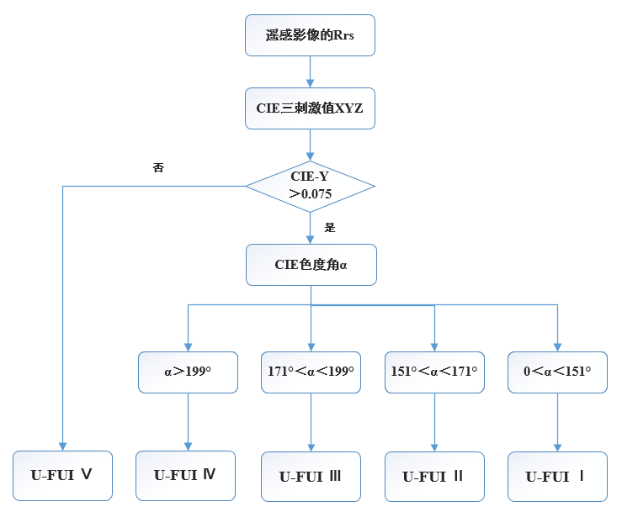
图1 技术路线图
4.1.1 野外实测数据
在野外调查中，主要将城市河道水体分为三类，分别为重度黑臭水体、轻度黑臭水体和一般水体（即非黑臭水体）。对黑臭水体的判断主要采用水质指标结合人的直观感受的判断方法进行。如出现特征指标介于两类水体之间，无法准确判断时，主要以水体的颜色、气味以及周边环境辅助判断。
水质指标依据2015年住建部发布的《城市黑臭水体整治工作指南》（以下简称《指南》）的规定，将城市水体分为三类，分别为重度黑臭水体、轻度黑臭水体和一般水体。《指南》的判别指标包括透明度、溶解氧、氧化还原电位和氨氮，分级的数值标准和相关指标的测定方法见表3。
主观感受指，视觉上，水体颜色异常，水面漂浮杂质较多，整体浑浊，流速慢甚至不流动，通常有排污口排放污水；嗅觉上，水体散发恶臭（物体腐烂的腥臭味、化工废料的刺激性臭味等）。
为方便描述水体颜色，将水体颜色标准化，从而对黑臭水体进行有效地识别与分级。本研究基于大量现场观测数据，采用国际标准色卡——劳尔色卡，将水体颜色分为3个大类，每个类别又分为若干个色度等级：浅灰色到灰黑色的灰色系、翠绿到灰绿的绿色系和黄到灰黄的黄色系，如图2所示。所有的黑臭必然归为1到4级内，无论颜色是偏绿色或者偏黄色，一旦判定为黑臭水体，便参照黑臭水体的程度归到灰黑至浅灰这个色系中，这个色系只包含黑臭程度的信息。而绿色系和黄色系只包含一般水体，偏绿色的一般水体归为5级别，偏黄色的一般水体归为6级别。结合色度分级表对水体的黑臭分级如表4所示。
表3 城市黑臭水体判别标准
特征指标（单位） | 轻度黑臭 | 重度黑臭 | 测定方法 | 备注
透明度（cm） | 10~25 | ＜10 | 塞氏盘 | 现场原位测量
溶解氧（mg/L） | 0.2~2.0 | ＜0.2 | 电化学法 | 现场原位测量
氧化还原电位（mV） | −200~50 | ＜−200 | 电极法 | 现场原位测量
氨氮/mg·L⁻¹ | 8.0~15 | ＞15 | 纳氏试剂光度法 | 水样经0.45μm孔径滤膜过滤后测量
1）水深不足25cm时，该指标按水深的40%取值。

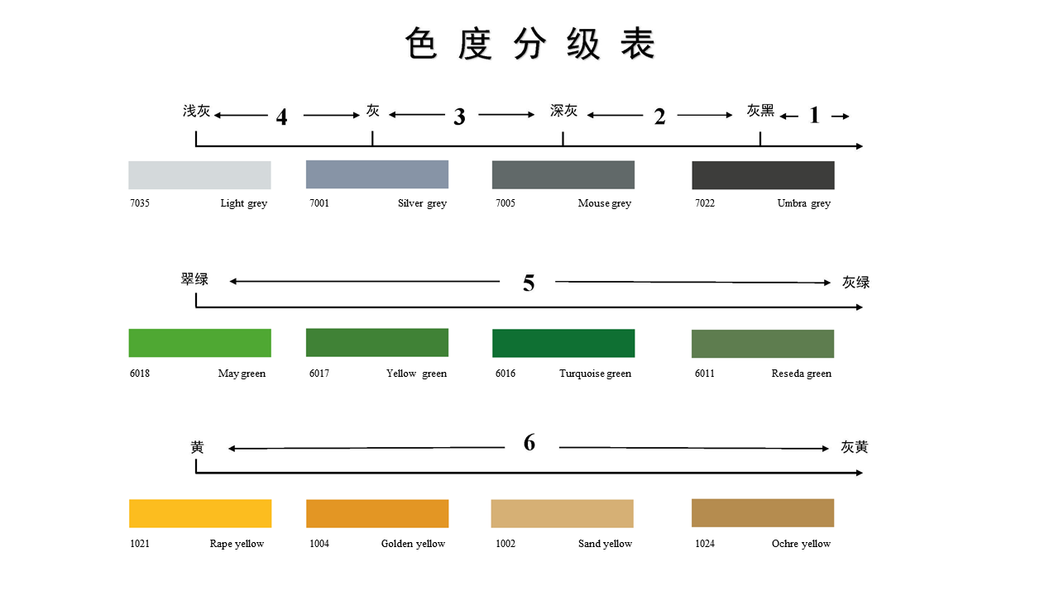
图2 色度分级表

表4 水体分级类别
水体类别 | 黑臭程度 | 水体颜色 | 现场照片
黑臭水体 | 重度  黑臭 | 灰黑色 | 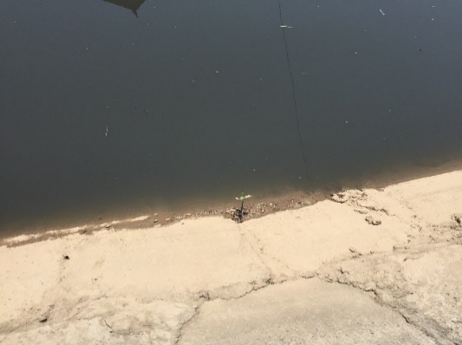
黑臭水体 | 轻度  黑臭 | 褐色 | 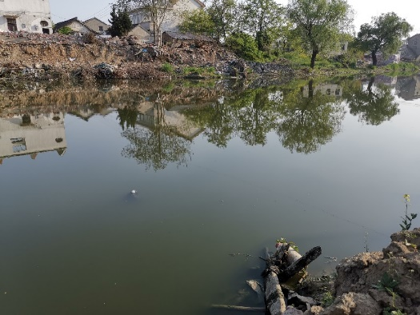
 |  | 浅棕色 | 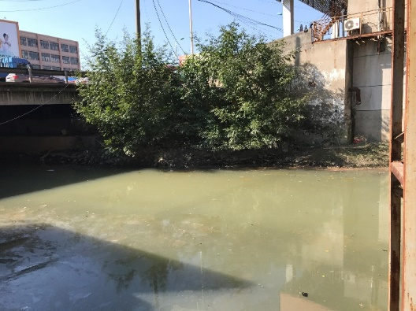
 |  | 浅灰色 | 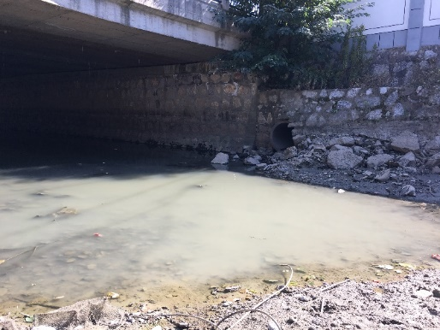
一般水体 | 无 | 绿色 | 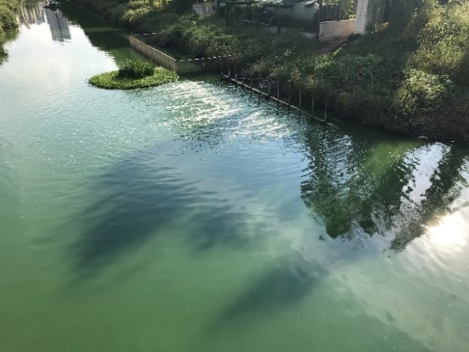
一般水体 | 无 | 黄色 | 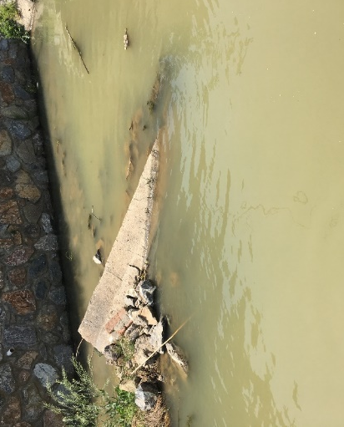

4.1.2 影像数据及预处理
本项目的研究采用高分2号卫星数据和Planet卫星数据。
高分二号（GF-2）卫星是我国自主研制的首颗空间分辨率优于1米的民用光学遥感卫星，搭载有两台高分辨率1米全色、4米多光谱相机，具有亚米级空间分辨率、高定位精度和快速姿态机动能力等特点，有效地提升了卫星综合观测效能，达到了国际先进水平。高分二号相关参数见表5。
表5 GF-2卫星主要有效载荷参数
参数 | 1m分辨率全色 / 4m分辨率多光谱相机
光谱范围 | 全色 | 0.45-0.90μm
 | 多光谱 | 0.45-0.52μm
 |  | 0.52-0.59μm
 |  | 0.63-0.69μm
 |  | 0.77-0.89μm
空间分辨率 | 全色 | 1m
 | 多光谱 | 4m
幅宽 | 45km(两台相机组合)
重访周期（侧摆时间） | 5天
覆盖周期（不侧摆） | 69天
Planet公司是世界上在轨卫星最多的公司，共有149颗在轨卫星，使全球对地观测进入“每日”时代，有着其他公司无法比拟每天覆盖全球一次的超高频时间分辨率。Planet由前美国宇航局科学家团队于2010年成立，Planet的使命是每天对整个地球成像，使全球变化可见，可及，可操作。
每个PLANETSCOPE卫星成员都是一颗3U立方体小卫星（10cm*10cm*30cm），整个卫星星座有32颗小卫星在国际空间站轨道（ISS）上，100颗小卫星在太阳同步轨道（SSO）上，全部132颗卫星在太空环绕地球可每日获取整个中国区的卫星影像。Planet相关参数见表6。
表6 Planet卫星主要有效载荷参数
参数 | 空间站轨道（32颗） |  | 太阳同步轨道（100颗）
波段范围 | 蓝波 455-515nm |  | 蓝波 455-515nm
 | 绿波 500-590nm |  | 绿波 500-590nm
 | 红波 590-670nm |  | 红波 590-670nm
 | 近红外 780-860nm |  | 近红外 780-860nm
地面采样距离 | 3m |  | 3.7m
幅宽 | 24.6km×16.4km |  | 24.6km×16.4km
影像带最大面积（一条轨道） |  | 8100km² | 20000km²
影像获取能力 |  | 可变 | 1.5亿km²/天
数据提供起始时间 |  | 2015年9月 | 2015年9月
4.1.3 基于U-FUI指数的城市水体遥感分级
国际照明委员会规定了一套标准的颜色系统CIE-XYZ颜色系统以实现颜色的量化表示。CIE-XYZ系统中选择了三个理想的原色X、Y、Z以代替CIE-RGB系统中的三原色R、G、B。在该系统中，X、Z两原色只代表色度，并不包含亮度的信息，光亮度只与三刺激值中的Y值成比例。
具体计算流程如下，可以分为 4 个主要步骤：
- 积分计算 X，Y，Z。将照射光源的相对光谱能量分布 S(λ)设为1，将 Rrs(λ)的值代入公式作为 ρ(λ)，与 CIE 颜色匹配函数$\overline{x}$ (λ)、$\overline{y}$ (λ)、$\overline{z}$ (λ)的乘积分别在可见光范围（380 nm ~700 nm）进行积分计算得到CIE 颜色三刺激值 X、Y、Z。
CIE-XYZ 系统三刺激值计算公式如下（CIE, 1932）：
$X=K\int_{380}^{700}{S\left(λ\right)*ρ\left(λ\right)*\overline{x}}\left(λ\right)dλ$ = $K\int_{380}^{700}{φ(λ)*\overline{x}}\left(λ\right)dλ$ | (1)

$Y=K\int_{380}^{700}{S\left(λ\right)*ρ\left(λ\right)*\overline{y}}\left(λ\right)dλ$ = $K\int_{380}^{700}{φ(λ)*\overline{y}}\left(λ\right)dλ$ | (2)

$Z=K\int_{380}^{700}{S\left(λ\right)*ρ\left(λ\right)*\overline{z}}\left(λ\right)dλ$ = $K\int_{380}^{700}{φ(λ)*}\overline{z}\left(λ\right)dλ$ | (3)
式中 K=100/ $\int_{380}^{700}{S\left(λ\right)*\overline{y}}$；S(λ)设定为常数1；ρ(λ)指物体的光谱反射率，可以从遥感影像中获取；φ(λ)指物体的反射光谱； (λ)、 (λ)、 (λ)是 CIE 规定的颜色匹配函数。
应用到高分辨率遥感数据时，则需要将高分影像的 R，G，B 三个波段的Rrs值作为色度系统的红绿蓝三原色，将其合成的真彩色图像作为实际颜色，利用 CIE 色度系统中的三原色 RGB 与三刺激值 XYZ 之间的转换关系（公式4）计算得到 R，G，B 波段图像对应的颜色三刺激值:
X=2.7689R+1.7517G+1.1302B
Y=1.0000R+4.5607G+0.0601B
Z=0.0000R+0.0565G+5.5934B (4)
利用 CIE 系统的 R，G，B 向 X，Y，Z三刺激值转换公式来计算色度角 α 和 FUI 指数。对于只有 R，G，B 三个波段的遥感图像，在计算三刺激值 XYZ 时， R，G，B 波段系数如表7所示：
表7基于R,G,B波段计算CIE-XYZ的波段线性求和系数
λ_{i}（nm） | 蓝波段 | 绿波段 | 红波段 | SUM
x_{i} | 1.1302 | 1.7517 | 2.7689 | 5.65
y_{i} | 0.0601 | 4.5907 | 1 | 5.65
z_{i} | 5.5934 | 0.0565 | 0 | 5.65
其中，SUM表示传感器波段系数之和。
- 计算色度坐标(x, y)。将 X， Y， Z 值代入公式(5)进行归一化计算色度坐标 (x, y)。
色度图上二维坐标 x 和 y 是从三刺激值 XYZ 算得来的色度坐标，计算公式如下（CIE, 1932）：
$$x=\frac{X}{X+Y+Z}$$  $$y=\frac{Y}{X+Y+Z}$$  $$z=\frac{Z}{X+Y+Z}$$ | (5)
经步骤1得到利用高分影像的R、G、B三波段与表1中的线性求和系数计算后，影像上各水体像元相应的CIE-三刺激值X、Y、Z，参考公式4计算出色度坐标（x,y）。
- 计算色度角 α。将经步骤2得到的色度坐标 (x, y) 中x,y的值代入公式(6)，计算得到色度角 α的值。色度 α 计算公式如下：
α=ARCTAN2（y’, x’）=ARCTAN2（x-0.3333,y-0.3333） (6)
其中，ARCTAN2 函数表示双变量反正切函数，值域为（0°，360°）。
- 计算 FUI 水色指数。基于色度角 α 和 FUI 指数色度查找表，在查找表中查找与 计算得到的色度角α 最邻近的标准色度值，该标准色度值对应的 FUI 值即水体 的FUI 水色指数。
根据 FUI 指数查找表和由Rrs(λ)得到的色度角 α 可以计算 FUI 水色指数，FUI指数色度角查找表如下：
表8 Forel-Ule 比色表中 21 个级别对应的色度坐标 (x, y)和 色度角 α 值
FUI | x | y | α | FUI | x | y | α
1 | 0.191363 | 0.166919 | 40.467 | 12 | 0.402416 | 0.4811 | 205.0622
2 | 0.198954 | 0.199871 | 45.19626 | 13 | 0.416243 | 0.47368 | 210.5766
3 | 0.210015 | 0.2399 | 52.85273 | 14 | 0.431336 | 0.465513 | 216.5569
4 | 0.226522 | 0.288347 | 67.16945 | 15 | 0.445679 | 0.457605 | 222.1153
5 | 0.245871 | 0.335281 | 91.29804 | 16 | 0.460605 | 0.449426 | 227.6293
6 | 0.266229 | 0.37617 | 122.5852 | 17 | 0.475326 | 0.440985 | 232.8302
7 | 0.290789 | 0.411528 | 151.4792 | 18 | 0.488676 | 0.43285 | 237.3523
8 | 0.315369 | 0.440027 | 170.4629 | 19 | 0.503316 | 0.424618 | 241.7592
9 | 0.336658 | 0.461684 | 181.4983 | 20 | 0.515498 | 0.416136 | 245.5513
10 | 0.363277 | 0.476353 | 191.8352 | 21 | 0.528252 | 0.408319 | 248.9529
11 | 0.386188 | 0.486566 | 199.0383
通过参考学者研究得出的FUI指数色度角查找表（表8），并比较不同水色类型水体的色度角α与FUI值的计算结果，构建了适用于城市水环境的基于U-FUI水色指数的城市水体水色分级标准，具体的内容见表9：
表9 基于U-FUI水色指数的城市水体水色分级标准表
U-FUI值 | α | CIE-Y | 水体类型 | 表征水色
U-FUI Ⅰ | 0＜α＜151° | —— | 一般水体 | 蓝绿色
U-FUI Ⅱ | 151°＜α＜171° | —— | 一般水体 | 绿色
U-FUI Ⅲ | 171°＜α＜199° | —— | 一般水体 | 黄绿色、黄色
U-FUI Ⅳ | α＞199° | —— | 轻度黑臭水体 | 浅棕色，褐色，灰色
U-FUI Ⅴ | —— | CIE-Y＜0.075 | 重度黑臭水体 | 灰黑色
其中，水色等级U-FUI I～Ⅲ表征的是城市水体中水色呈蓝绿色、绿色以及黄色的一般水体（即非黑臭的正常水体），水色等级U-FUI Ⅳ～Ⅴ表征的是城市河流水体中的黑臭水体，包括水色呈褐色、灰色或浅棕色的轻度黑臭水体以及水色呈灰黑色的重度黑臭水体。
U-FUI I～Ⅳ参照计算得到的各水体的色度角α进行区分，色度角α是基于GF-2卫星R、G、B三个波段及对应的波段线性求和系数计算得到。其中，U-FUI Ⅰ对应的是色度角α为0～151°间的水体；U-FUI Ⅱ对应的是色度角α为151°～171° 的水体；U-FUI Ⅲ对应的是色度角α为171°～199°间的水体；U-FUI Ⅳ对应的是色度角α大于199°的水体。U-FUI Ⅴ水色等级的水体是参考CIE-Y刺激值的大小进行区分，该等级对应的是CIE-Y刺激值小于0.075的水体。

4.2试行及验证结果
4.2.1 试行结果
选择合适的遥感数据源并完成了影像预处理后，便可按照上述步骤得到影像所对应的颜色三刺激值，从而计算得到影像中各城市水体相应的CIE-XYZ三刺激值及色度角α的值，再参照表3中模型的划分阈值，对影像中的城市水体进行分级，将得到的代表不同U-FUI等级的水体像元导出为矢量文件（格式为shp文件格式），最后制成城市水体遥感分级空间分布图（格式为jpg图片格式）。
以下是基于2018年4月19日GF-2影像，对示范区城市扬州市建成区内水体（主要包括城市内河流、河道以及湖泊水体）进行遥感分级的结果：
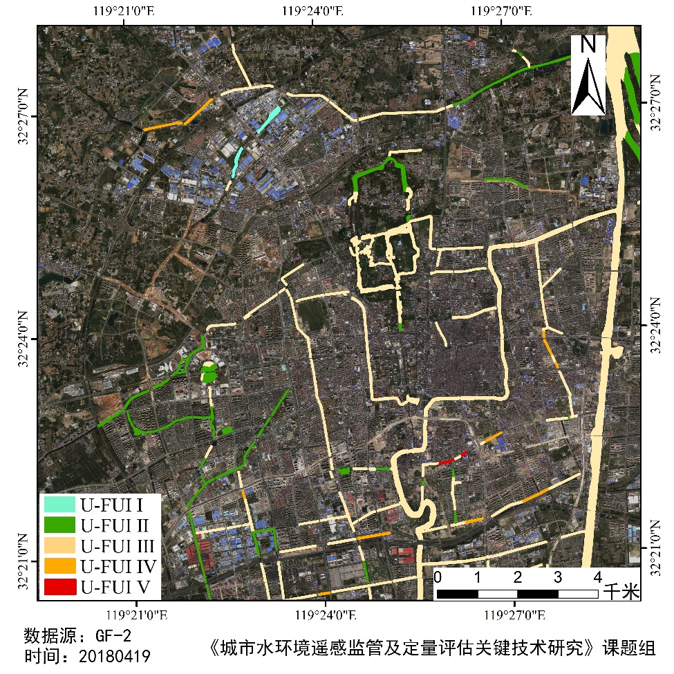
图3扬州市城市水体遥感分级图
4.2.2验证结果
在制作得到城市水体的遥感分级空间分布图后，进行标准的验证。将影像计算的结果与实地参考色度分级表调查得到的水色数据进行比对（选用最接近制图影像成像时间的原位调查数据），得到城市水体遥感分级结果的整体识别正确率，结果如表10所示：

表10 扬州市城市水体遥感分级精度验证表
实测点位编号 | 水体类别及水色信息 | 影像分级结果  (U-FUI值) | 是否识别正确 | 整体识别正确率
20180726YZ2 | 一般水体（绿色） | Ⅱ | √ | 68.42%
20180726YZ3 | 一般水体（黄绿色） | Ⅲ | √
20180726YZ4 | 一般水体（绿色） | Ⅱ | √
20180726YZ8 | 轻度黑臭水体 | Ⅳ | √
20180726YZ10 | 轻度黑臭水体 | Ⅲ | ×
20180726YZ13 | 轻度黑臭水体 | Ⅲ | ×
20180726YZ14 | 轻度黑臭水体 | Ⅲ | ×
20180726YZ15 | 一般水体（绿色） | Ⅲ | ×
20180726YZ18 | 一般水体（浅黄色） | Ⅲ | √
20180726YZ19 | 一般水体（黄色） | Ⅲ | √
20180726YZ20 | 重度黑臭水体 | Ⅲ | ×
20180726YZ21 | 一般水体（黄色） | Ⅲ | √
20180726YZ22 | 一般水体（黄绿色） | Ⅲ | √
20180726YZ24 | 一般水体（黄绿色） | Ⅲ | √
20180726YZ25 | 轻度黑臭水体 | Ⅳ | √
20180726YZ27 | 一般水体（绿色） | Ⅲ | ×
20180726YZ28 | 轻度黑臭水体 | Ⅳ | √
20180726YZ29 | 一般水体（黄绿色） | Ⅲ | √
20180726YZ30 | 轻度黑臭水体 | Ⅳ | √
通过与2018年7月26日扬州市野外水体调查实验收集到的样点数据对比，选取空间位置一致的点位共19个，其中轻度黑臭水体7处、重度黑臭水体1处及一般水体11处。与影像的分级结果进行比对，结果显示，整体识别正确率为68.42%。

五、与相关标准的关系分析
本标准在编写相关遥感术语采用《摄影测量与遥感术语》（GB/T14950-94），在野外实验测量光谱以及对光谱的处理采用《波谱测量规程》（中华人民共和国国家军用标准GJB 4029-2000）。在对城市黑臭水体识别的依据上采用住房城乡建设部和环境保护部编制的《城市黑臭水体整治指南》，遵照指南标准，对城市水体中分布的河流水体的黑臭水体进行识别。
现阶段我国水源地水质评价工作主要依据《地表水环境质量标准》（GB 3838-2002）和《地下水质量标准》（GB 14848-1993）进行单因子评价，其中地表水依据《地表水环境质量标准》Ⅲ类水标准和地表水源地补充项目与特定项目的标准限值，地下水依据《地下水质量标准》Ⅲ类水标准限值。以上国家标准文件仅适用于地面实测数据的水质评估，并不适合直接在本遥感评估标准中使用，但其分级思想对本标准的确立有很好的指导意义，值得借鉴参考。
本标准参考了以上法律法规和相关标准，并根据实际情况引进了更近全面、客观的水环境评价方法，可指导实际的城市水体分级和水环境评估工作。

六、采用国际标准的程度及水平说明
本标准在基于FUI水色指数和CIE-XYZ颜色系统（由国际照明委员会（CIE）于1931年创立）构建城市水体分级遥感模型时，采用的是国际照明委员会规定的一套标准颜色系统——CIE-XYZ颜色系统，包括三刺激值XYZ的计算、色度角的计算以及FUI值的计算（CIE. 1932. Commission Internationale de l’Eclairage Proceedings 1931）。本标准采用的CIE-XYZ颜色系统中各参数的计算方法，目的是得到三刺激值XYZ以及色度角α，并基于三刺激值中唯一能包含明度信息的CIE-Y刺激值构建了城市水体分级遥感模型中的一部分。此外，参考前人研究得出的FUI指数色度角查找表，并比较不同水体类型的计算结果，结合城市水体的特性对该指数进行了一定的改进，以构建适用于城市水体的U-FUI水色指数，完成城市水体的遥感分级。

七、重难点的处理和依据
在本标准中，如何提高城市水体分级遥感模型的精度是研究的重难点。本标准所采用的解决方法是：一方面在构建模型的过程中，从计算FUI水色指数的数学公式角度出发，科学地尝试不同的波段组合、选取不同波段范围计算FUI水色指数，以期构建能更有效地区分不同水色等级的城市水体遥感分级模型；另一方面，通过直方图或散点图等统计方法，调整划分的阈值范围以期得到最高的分级精度，最终固定城市水体遥感分级阈值。

八、贯彻措施及预期效果
参考本标准的技术方法和相关内容，结合高分遥感卫星的技术特征，针对城市水环境质量评估需求，并结合地面监测数据等开展城市水环境分级评估。此外，从中选取典型的城市作为示范区，结合其他相关标准体系，形成一套城市水环境遥感监管方法体系且在示范区推广。
预期将以无锡、扬州以及北京建成区作为典型示范区，参考本标准的技术方法和相关内容，完成示范区内的城市水体遥感分级评估。

九、其他说明事项
无

